1.В программе функция show() выводит на экран значение аргумента типа int. Исправьте функцию на шаблонную и вызовите её для аргументов типа double и string.

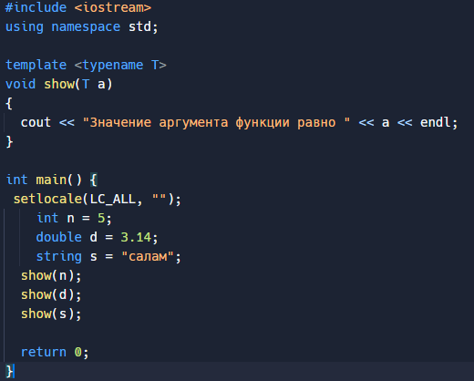



2.Напишите программу, которая реализует шаблонную функцию Max, возвращающую максимальное значение переданных в функцию аргументов. Число аргументов должно быть равно двум или трем. Выведите на экран результаты работы вызова функции для различных типов аргументов — int, float, string.

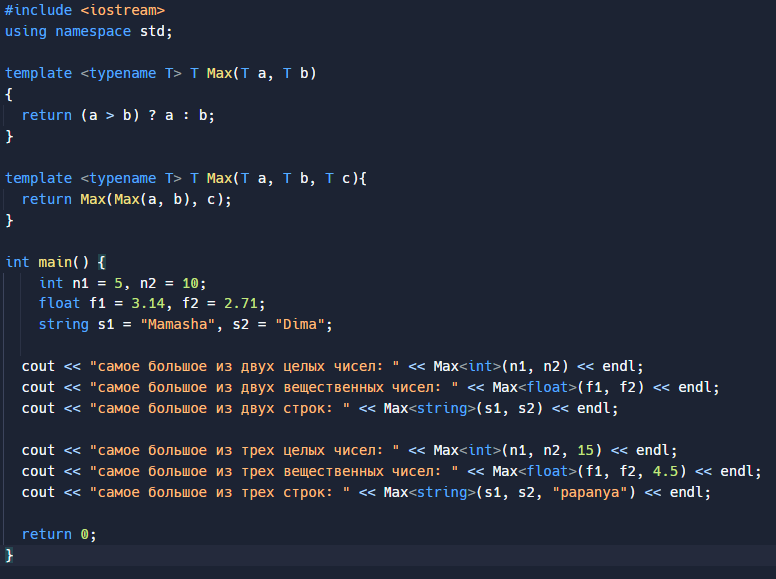

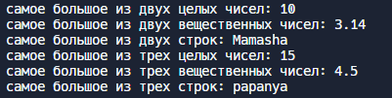

3. Создайте шаблонный класс MyPair. Этот класс должен содержать два поля шаблонного типа. У класса создайте шаблонный метод getmax(), который возвращает максимальное значение из двух полей объекта типа MyPair. Используйте шаблонную функцию, которую вы создали в предыдущем юните. Напишите программу, которая напечатает максимальные значения для объектов различных типов — int, float, string.

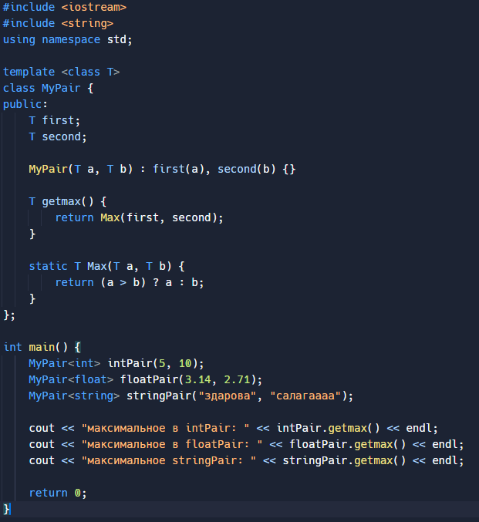

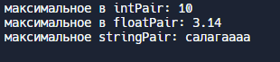

4. Напишите программу, которая выведет на консоль типы всех переменных из предыдущего задания. В программе используйте шаблонную функцию, чтобы не дублировать код. При объявлении функции main используйте***tail type declaration***.  
Сделайте шаблонную функцию void print_type_name(T x) для печати наименования типа любого аргумента.  
Для определения имени типа используйте typeid(x).name().

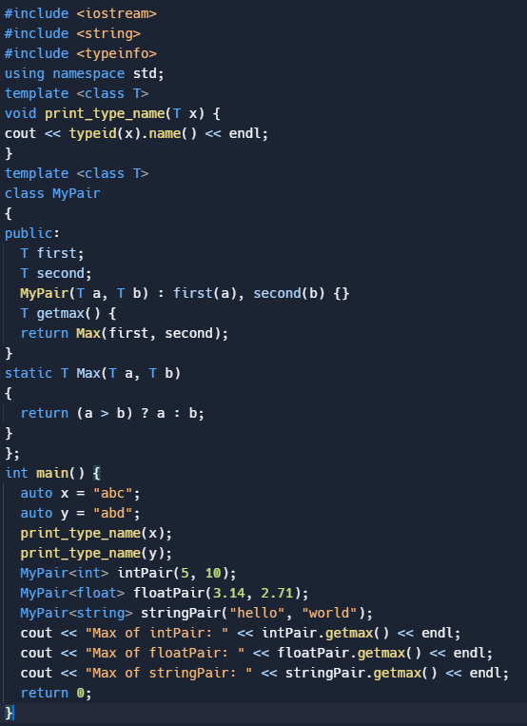

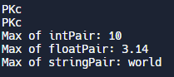

5. Измените программу таким образом, чтобы в вариативном шаблоне после вывода последнего аргумента вместо вывода символа запятой выполнялся вывод символа новой строки.  
Символ запятой должен печататься после вывода каждого аргумента кроме последнего. Значит надо сделать отдельный экземпляр шаблонной функции для вывода последнего аргумента, в котором вместо запятой будет выводиться endl (символ новой строки).  
Задать функцию для варианта с одним (то есть с последним) параметром можно записать так: template <typename T> void show(T value).

